

**“สินเชื่อ EXIM Green Start” เสริมสภาพคล่องธุรกิจสีเขียว**

**ขับเคลื่อนประเทศไทยสู่การพัฒนาอย่างยั่งยืน**

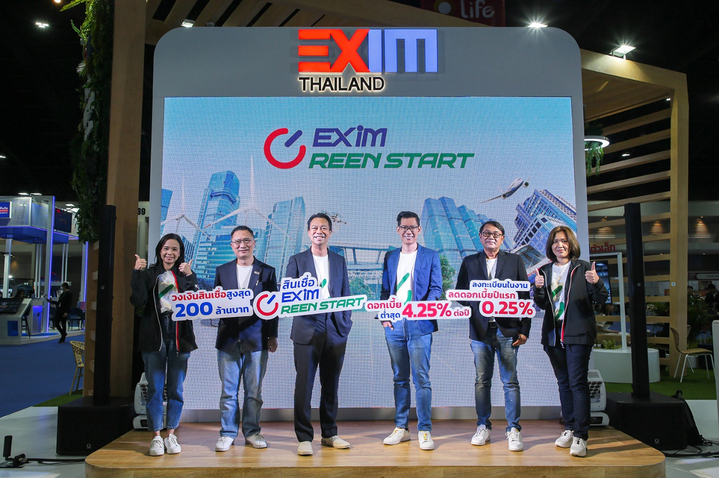

ธนาคารเพื่อการส่งออกและนำเข้าแห่งประเทศไทย (EXIM BANK) มีบริการ “สินเชื่อ EXIM Green Start” สำหรับธุรกิจที่ใส่ใจในการลดผลกระทบต่อสิ่งแวดล้อม วงเงินหมุนเวียนสูงสุด 200 ล้านบาทต่อราย ระยะเวลากู้สูงสุด 3 ปี อัตราดอกเบี้ยเริ่มต้น Prime Rate -2.25% ต่อปี หรือประมาณ 4.25% ต่อปี ต่ำกว่าอัตราดอกเบี้ยของธุรกิจทั่วไป แถมฟรี! วงเงินสัญญาซื้อขายเงินตราต่างประเทศล่วงหน้า (Foreign Exchange Forward Contract) 1 เท่าของวงเงินสินเชื่อที่ได้รับการอนุมัติ เพื่อปิดความเสี่ยงด้านอัตราแลกเปลี่ยนให้แก่ผู้ส่งออกไทย ทั้งนี้ เพื่อเสริมสภาพคล่องธุรกิจไทย รวมถึง SMEs ให้มีความพร้อมที่จะพัฒนากระบวนการผลิตสินค้าและการบริการที่ขับเคลื่อนประเทศไทยไปสู่อนาคตที่ยั่งยืน เสริมสร้างเศรษฐกิจชีวภาพ เศรษฐกิจหมุนเวียน และเศรษฐกิจสีเขียว (Bio-Circular-Green Economy : BCG Economy) ตามนโยบายรัฐบาล และการดำเนินธุรกิจด้วยความรับผิดชอบต่อสังคมและสิ่งแวดล้อม ช่วยให้ผู้ประกอบการไทยแข่งขันได้ในเวทีการค้าระหว่างประเทศ โดยไม่ได้รับผลกระทบจากมาตรการทางการค้าระหว่างประเทศที่เข้มงวดเรื่องการปฏิบัติตามเกณฑ์สิ่งแวดล้อมมากขึ้น

12 มิถุนายน 2566

### สอบถามรายละเอียดเพิ่มเติมได้ที่ส่วนสื่อสารองค์กร ฝ่ายส่งเสริมภาพลักษณ์และสื่อสารองค์กร

### โทร. 0 2169 9999 ต่อ 4110-4



**“EXIM Green Start Credit” Enhances Liquidity of Green Businesses.**

**Driving Thailand towards Sustainable Development**

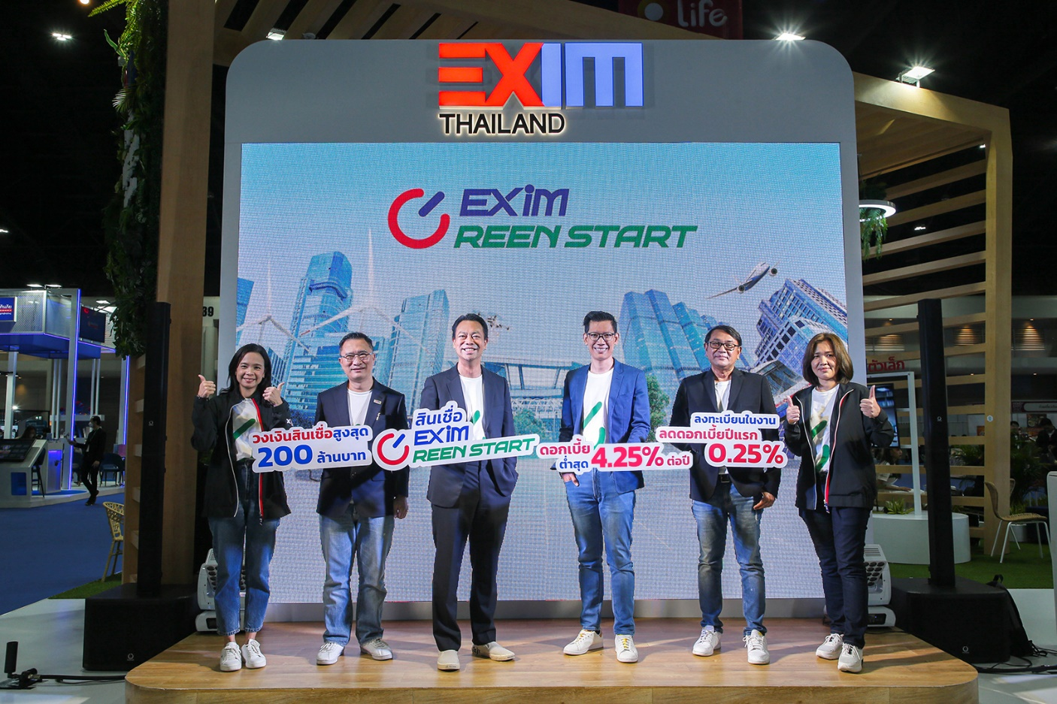

Export-Import Bank of Thailand (EXIM Thailand) recently launched “**EXIM Green Start Credit”** a new product for businesses caring for minimizing impacts on the environment, offering a maximum revolving credit line of 200 million baht per entrepreneur, a loan tenor of up to 3 years, an initial interest rate of prime rate -2.25% per annum or approximately 4.25% per annum which is lower than that applicable to businesses in general, and Free! foreign exchange forward contract worth one fold of the approved credit line to close foreign exchange risk for Thai exporters. The product aims to boost liquidity for Thai businesses including SMEs so that they would be fully equipped to develop their products and services along with their operating processes, and hence drive Thailand toward sustainable future and enhancing Bio-Circular-Green (BCG) economy in response to the government policy and socially and environmentally responsible business operation. This will contribute to Thai entrepreneurs’ stronger competitiveness in international trade markets without being exposed to the current rigid international trade measures relating to environmental compliance.

June 12, 2023

**For further information, please contact Corporate Branding and Communication Department**

**Tel. 0 2169 9999 ext. 4110-4**